Muñoz Birrueta Greco Raphael

Tipos de formatos

Tiene muchas diferencias, por ejemplo, en PDF se ve la tabla tal cual es, en EXCEL se ve con más información y con más números, en JSON y PHP se ve con puro código y las variables se almacenan con ‘’, en SQL se ve TODO el código y en XML pues igualmente se ve con códigos. Aquí abajo las imágenes:

PDF:

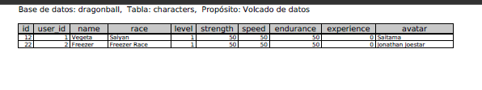

EXCEL:

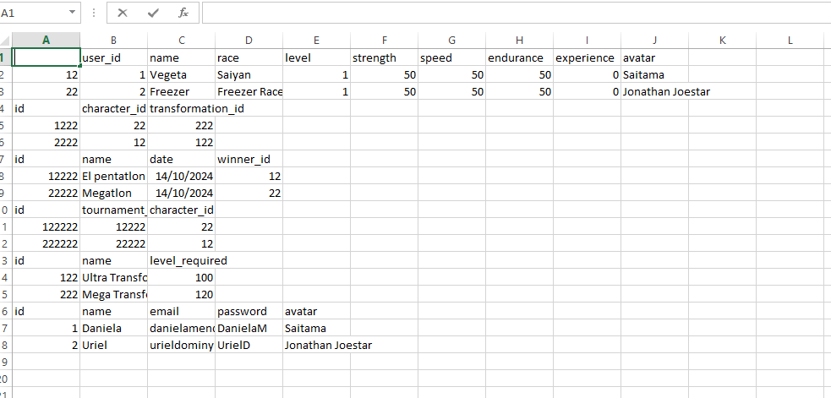

JSON:

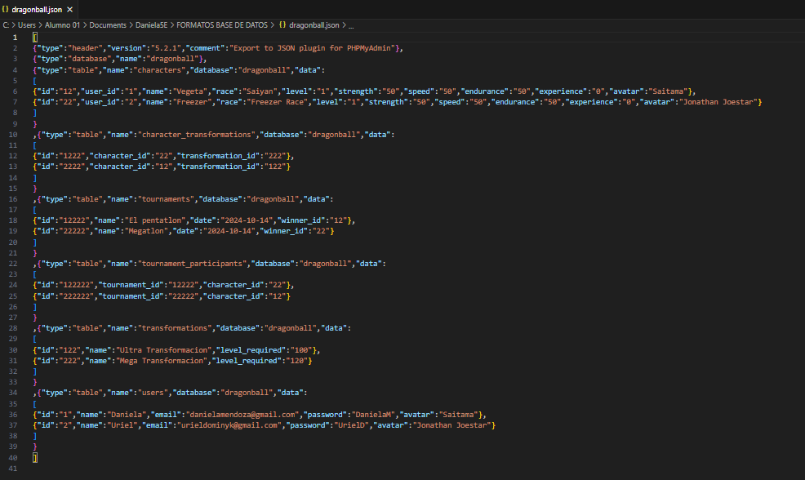

PHP ARRAY:

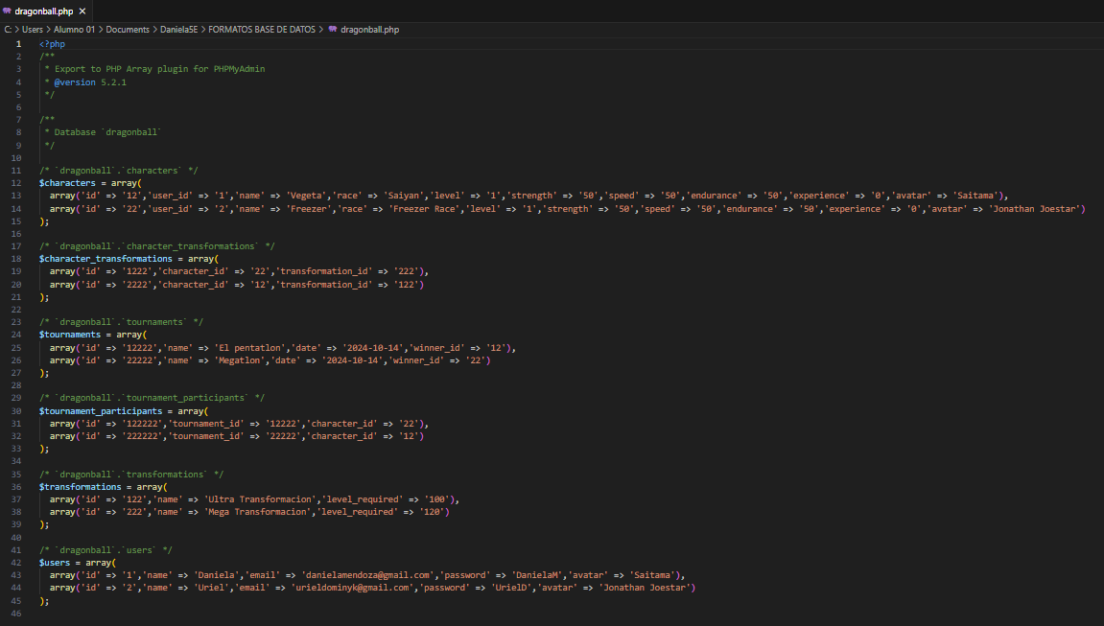

SQL:

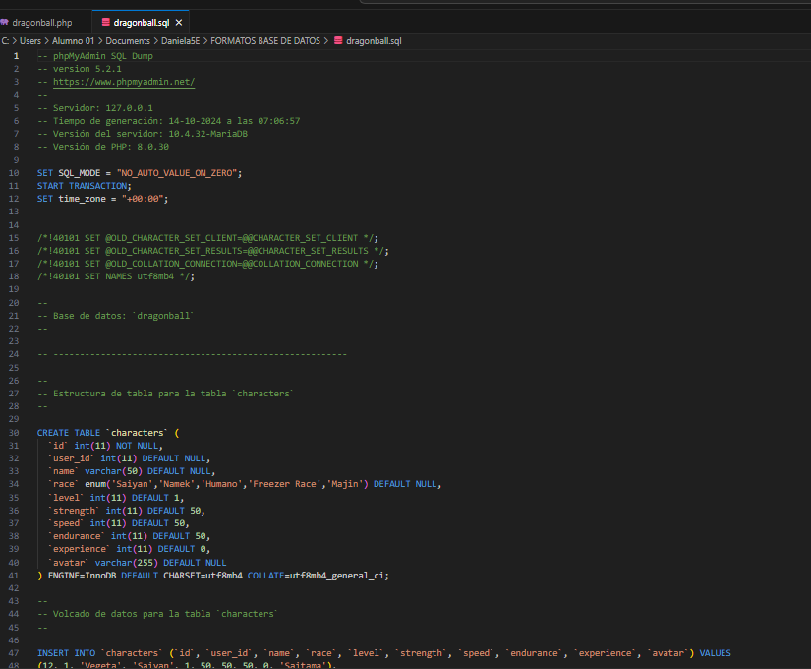

XML:

